**IMPLEMENTASI SISTEM PELAYANAN LIMBAH DOMESTIK BERBASIS ANDROID DAN IOS DI KOTA BATAM (BAGIAN ANDROID)**

**LAPORAN**

**PRAKTEK KERJA LAPANG**



Oleh

**Rizkika Zakka Palindungan**

**NIM E41170164**

**PROGRAM STUDI TEKNIK INFORMATIKA**

**JURUSAN TEKNOLOGI INFORMASI**

**POLITEKNIK NEGERI JEMBER**

**2021**

**IMPLEMENTASI SISTEM PELAYANAN LIMBAH DOMESTIK BERBASIS ANDROID DAN IOS DI KOTA BATAM (BAGIAN ANDROID)**

**LAPORAN**

**PRAKTEK KERJA LAPANG**

HALAMAN JUDUL



Sebagai salah satu syarat untuk memperoleh gelar

Sarjana Terapan Komputer (S.Tr.Kom)

Di Program Studi Teknik Informatika

Jurusan Teknologi Informasi

Oleh

**Rizkika Zakka Palindungan**

**NIM E41170164**

**PROGRAM STUDI TEKNIK INFORMATIKA**

**JURUSAN TEKNOLOGI INFORMASI**

**POLITEKNIK NEGERI JEMBER**

**2021**

KEMENTERIAN PENDIDIKAN DAN KEBUDAYAAN

POLITEKNIK NEGERI JEMBER

JURUSAN TEKNOLOGI INFORMASI

LEMBAR PENGESAHAN

IMPLEMENTASI SISTEM PELAYANAN LIMBAH DOMESTIK BERBASIS ANDROID DAN IOS DI KOTA BATAM (BAGIAN ANDROID)

Rizkika Zakka Palindungan

E41170164

Telah melaksanakan Praktik Kerja Lapang dan dinyatakan lulus Pada

Tanggal:……………………

|  |  |
| --- | --- |
| Penguji 1 (Pembimbing PKL)  Aji Seto Arifianto, S.ST., M.T.  NIP 19851128 200812 1 002 | Penguji II (Pembimbing Lapang)  Khairul Anam |

Mengetahui

Ketua Jurusan

Hendra Yufit Riskiawan, S.kom, M.Cs.

NIP. 19830203 200604 1 003

PRAKATA

Puji syukur penulis panjatkan ke hadirat Allah SWT, atas berkat rahmat dan karunia-Nya sehingga penulisan laporan praktik kerja lapang berjudul “IMPLEMENTASI SISTEM PELAYANAN LIMBAH DOMESTIK BERBASIS ANDROID DAN IOS DI KOTA BATAM (BAGIAN ANDROID)” dapat diselesaikan dengan baik.

Penulis menyampaikan penghargaan dan ucapan terimakasih yang sebesar-besarnya kepada:

1. Bapak Saiful Anwar, S.TP, MP selaku Direktur Politeknik Negeri Jember.
2. Bapak Hendra Yufit Riskiawan, S.Kom, M.Cs selaku Ketua Jurusan Teknologi Informasi.
3. Ibu Trismayanti Dwi Puspitasari, S.Kom, M.Cs. selaku Ketua Program studi Teknik Informatika.
4. Ibu Zilvanhisna Emka Fitri, S.T., M.T. selaku Koordinator Praktik Kerja Lapang Program Studi Teknik Informatika
5. Bapak Aji Seto Arifianto, S.ST., M.T. selaku Dosen Pembimbing.
6. Bapak Khairul Anam selaku Pembimbing Lapang.
7. Rekan-rekan praktek kerja lapang serta para karyawan PT. Xeno Persada Teknologi.
8. Teman-temanku dan semua pihak yang telah ikut membantu dalam pelaksanaan penelitian dan penulisan laporan ini.

Laporan Praktik Kerja Lapang ini masih kurang sempurna, mengharapkan kritik dan saran yang sifatnya membangun guna perbaikan di masa mendatang. Semoga tulisan ini bermanfaat.

Lumajang, 27 Januari 2021

Penulis

RINGKASAN

**IMPLEMENTASI SISTEM PELAYANAN LIMBAH DOMESTIK BERBASIS ANDROID DAN IOS DI KOTA BATAM (BAGIAN ANDROID)**, Rizkika Zakka Palindungan, NIM E41170164, Tahun 2021, Teknologi Informasi, Politeknik Negeri Jember, Aji Seto Arifianto, S.ST., M.T (Pembimbing), Khairul Anam (Pembimbing Lapang).

Salah satu tuntutan untuk peningkatan kompetensi sumber daya manusia bagi Politeknik negeri jember di wujudkan dalam program praktek kerja lapang (PKL) yang dilakukan oleh mahasiswa D3 maupun D4 dengan tujuan untuk mengasah keahlian dan ketrampilan yang dimiliki oleh mahasiswa agar dapat mengenal dan berdaptasi dengan kebutuhan industri. Kegiatan Praktek Kerja Lapang (PKL) dilakukan di PT. Xeno Persada Teknologi, yakni perusahaan yang bergerak dibidang penyedia layanan solusi teknologi informasi dalam tiga *platform* yakni *Android, IOS,* dan *Website*.

Selama 3 bulan kegiatan Praktek Kerja Lapang ini, kami dibimbing untuk bisa mengembangkan aplikasi berbasis android dan website yang sesuai dengan kebutuhan konsumen dan industri IT, dalam hal ini penulis mendapatkan tugas untuk mengerjakan pengembangan aplikasi di bagian android. Sistem yang akan dikembangkan adalah aplikasi pelayanan limbah domestik di daerah Batam (B-Septik). Tujuan pembuatan aplikasi ini adalah untuk mempermudah pelayanan bagi masyarakat atau konsumen, mitra, pelaksana dan pengelolan pelayanan pengolahan limbah domestik. Aplikasi android ini akan digunakan oleh pengemudi truk/mitra dan masyarakat/customer. Adapun fitur-fitur yang terdapat dalam aplikasi android (B-Septik) ini antara lain Login, Registrasi, Home, Order, List Order, History, Detail Order, Rating, Profile, dan Logout. Fitur-fitur tersebut akan dibagi sesuai dengan hak akses pengguna.

Teknologi pengembangan aplikasi ini menggunakan Android Studio 4.1.1 dengan bahasa pemrograman java version 1.8 dan SDK minimal 19 yang dibangun mengikuti arsitektur VIPER.

DAFTAR ISI

HALAMAN JUDUL ii

LEMBAR PENGESAHAN iii

PRAKATA iv

RINGKASAN v

DAFTAR ISI vi

DAFTAR GAMBAR viii

DAFTAR LAMPIRAN ix

BAB 1. Pendahuluan 1

1.1 Latar Belakang 1

1.2 Tujuan dan Manfaat 2

1.2.1 Tujuan Umum PKL 2

1.2.2 Tujuan Khusus PKL 2

1.2.3 Manfaat PKL 2

1.3 Lokasi dan Jadwal Kerja 3

1.3.1 Lokasi Kerja 3

1.3.2 Jadwal Kerja 3

1.4 Metode Pelaksanaan 3

BAB 2. Keadaan Umum Perusahaan 4

2.1 Sejarah Perusahaan 4

2.2 Strukrur Organisasi Perusahaan 5

2.3 Kondisi Lingkungan Perusahaan 6

BAB 3. KEGIATAN UMUM PKL 7

3.1 Rutinitas Harian 7

3.2 Diskusi / Meeting 7

3.3 Pengerjaan Proyek 7

3.4 Progress Report 9

BAB 4. KEGIATAN KHUSUS PKL 10

BAB 5. PEMBAHASAN 12

5.1 Tinjauan Pustaka 12

5.1.1 Konsep Dasar Sistem informasi 12

5.1.2 Arsitektur Viper 12

5.2 Analisis Kebutuhan 13

5.3 Pembuatan Desain Database dan Prototype 15

5.4 Penyusunan Task 15

5.5 Pembagian Task Pekerjaan 15

5.6 Pengerjaan Program 16

5.7 Maintenance 16

5.8 Hasil Kegiatan 16

5.8.1 Hasil Implementasi Program 16

BAB 6. KESIMPULAN DAN SARAN 28

6.1 Kesimpulan 28

6.2 Saran 28

DAFTAR PUSTAKA 29

LAMPIRAN 30

DAFTAR GAMBAR

Gambar 1.1 Peta Lokasi Kantor PT. Xeno Persada Teknologi 3

Gambar 2.1 Tim PT. Xeno Persada Teknologi 5

Gambar 4.1 Logo Aplikasi B-Septik 10

Gambar 5.1 Arsitektur Viper 13

Gambar 5.2 Halaman Masuk 17

Gambar 5.3 Halaman Register Atas 18

Gambar 5.4 Ambil foto profil dari galeri 18

Gambar 5.5 Halaman Register Bawah 18

Gambar 5.6 Halaman Beranda (Customer) 19

Gambar 5.7 Halaman Beranda (Driver) 19

Gambar 5.8 List Order Customer 20

Gambar 5.9 List Order Driver 20

Gambar 5.10 Penyaringan Data 21

Gambar 5.11 Riwayat Customer 21

Gambar 5.12 Riwayat Driver 21

Gambar 5.13 Detil Order Customer 22

Gambar 5.14 Detil Order Driver 22

Gambar 5.15 Tampilan Penilaian 23

Gambar 5.16 Pemberian Penilaian 24

Gambar 5.17 Hasil Dari Penilaian 24

Gambar 5.18 Halaman Pesanan 25

Gambar 5.19 Pilih tanggal 25

Gambar 5.20 Masukkan Jumlah Volume 26

Gambar 5.21 Pilih Mitra Pengemudi 26

Gambar 5.22 Perhitungan estimasi biaya secara otomatis 26

Gambar 5.23 Profil Customer 27

Gambar 5.24 Profil Driver 27

Gambar 5.25 Tombol Keluar 27

DAFTAR LAMPIRAN

Lampiran 1 Surat Keterangan Selesai Kegiatan PKL 31

Lampiran 2 Rangkuman Kegiatan Dan Daftar Hadir PKL 32

Lampiran 3 Foto Kegiatan Selama PKL selama pandemi secara daring 38

Lampiran 4 Data Pendukung 40

# Pendahuluan

## Latar Belakang

Politeknik Negeri Jember merupakan salah satu perguruan tinggi yang menyelenggarakan pendidikan vokasional, yaitu suatu program pendidikan yang mengarahkan proses belajar mengajar pada tingkat keahlian dan mampu melaksanakan serta mengembangkan standar-standar keahlian secara spesifik yang dibutuhkan sektor industri. Sistem pendidikan yang diberikan berbasis pada peningkatan keterampilan sumber daya manusia dengan menggunakan ilmu pengetahuan dan keterampilan dasar yang kuat, sehingga lulusannya mampu mengembangkan diri untuk menghadapi perubahan lingkungan. Disamping itu lulusan dari Politeknik Negeri Jember diharapkan dapat berkompetensi di dunia industri dan mampu berwirausaha secara mandiri.

Sejalan tuntutan peningkatan kompetensi sumber daya manusia yang handal, maka Polije dituntuk untuk merealisasikan pendidikan akademik yang berkualitas dan relavan dengan kebutuhan industri. Salah satu kegiatan pendidikan akademik dimaksud adalah Praktik Kerja Lapang (PKL) . Kegiatan ini merupakan prasyarat mutlak kelulusan yang diikuti oleh mahasiswa Polije yang dipersiapkan untuk mendapatkan pengalaman dan keterampilan khusus di dunia industri sesuai bidang keahliannya. Selama PKL mahasiswa dapat mengaplikasikan ilmu-ilmu yang diperoleh di perkuliahan untuk menyelesaikan serangkaian tugas sesuai dengan lokasi PKL. Mahasiswa wajib hadir di lokasi kegiatan setiap kerja serta mentaati peraturan-peraturan yang berlaku.

Keahlian yang dimiliki oleh mahasiswa perlu dilatih dan dikembangkan sehingga dapat memenuhi kebutuhan industri. Diharapkan melalui adanya Praktik Kerja Lapang (PKL) ini mahasiswa benar benar dapat belajar sebagai batu pijakan dalam menapaki masa depan kelak.

## Tujuan dan Manfaat

### Tujuan Umum PKL

Tujuan Praktek Kerja Lapang (PKL) secara umum yaitu meningkatkan pengetahuan dan keterampilan serta pengalaman kerja bagi mahasiswa mengenai kegiatan perusahaan/industri/instansi dan/atau unit bisnis strategis lainnya yang layak dijadikan tempat PKL. Selain itu, tujuan PKL adalah melatih mahasiswa agar lebih kritis terhadap perbedaan atau kesenjangan yang ditemukan di lapangan dengan yang diperoleh di bangku kuliah. Dengan demikian diharapkan mampu untuk mengembangkan keterampilan tertentu yang tidak diperoleh di kampus.

### Tujuan Khusus PKL

Tujuan Khusus kegiatan Praktek Kerja Lapang (PKL) ini adalah:

1. Melatih para mahasiswa mengerjakan pekerjaan lapangan, dan sekaligus melakukan serangkaian keterampilan yang sesuai dengan bidang keahliannya mengikuti perkembangan IPTEKS;
2. Menambah kesempatan bagi mahasiswa memantapkan keterampilan dan pengetahuan untuk menambah kepercayaan dan kematangan dirinya;
3. Melatih para mahasiswa berfikir kritis dan menggunakan daya nalarnya dengan cara memberi komentar logis terhadap kegiatan yang dikerjakan dalam bentuk laporan kegiatan yang sudah dibukukan.

### Manfaat PKL

Manfaat Praktek Kerja Lapang (PKL) adalah sebagai berikut :

1. Mahasiswa terlatih untuk mengerjakan pekerjaan lapangan, dan sekaligus melakukan serangkaian keterampilan sesuai dengan bidang keahliannya;
2. Mahasiswa memperoleh kesempatan untuk memantapkan keterampilan dan pengetahuan sehingga kepercayaan dan kematangan dirinya akan semakin meningkat;
3. Mahasiswa terlatih untuk berfikir kritis dan menggunakan daya nalarnya dengan cara memberikan komentar logis terhadap kegiatan yang dikerjakan dalam bentuk laporan kegiatan yang sudah dibakukan.

## Lokasi dan Jadwal Kerja

### Lokasi Kerja

Kegiatan Praktek Kerja Lapang (PKL) ini dilaksanakan di Rumah masing masing mahasiswa secara online (Daring), yang dimulai dari tanggal 28 September 2020 sampai dengan 24 Desember 2020. Perusahaan sebagai tempat kegiatan praktek kerja lapang adalah pada PT. Xeno Persada Teknologi yang kantor berada di Jl Tenggilis Mejoyo Selatan XI No 4, Kel. Tenggilis Mejoyo, Kec. Tenggilis Mejoyo, Kota Surabaya, Jawa Timur 60292. Berikut merupakan peta lokasi kantor PT. Xeno Persada Teknologi.

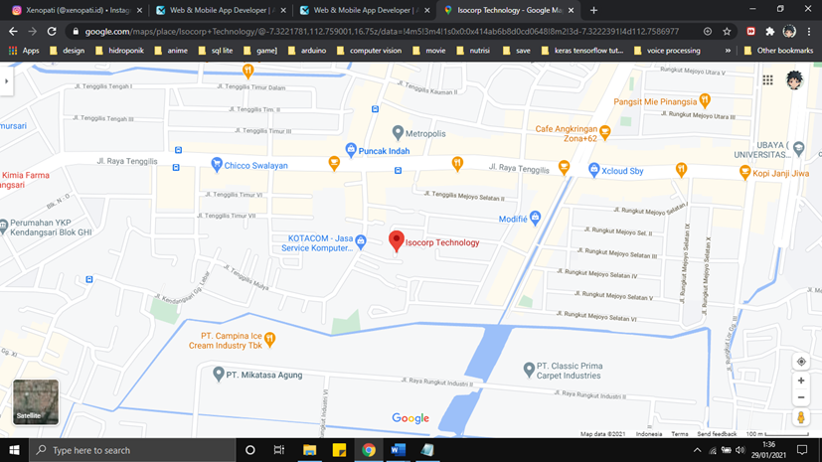

Gambar 1.1 Peta Lokasi Kantor PT. Xeno Persada Teknologi

### Jadwal Kerja

Praktek Kerja Lapang (PKL) ini dilaksanakan mulai tanggal 28 September 2020 sampai dengan 24 Desember 2020. Sesuai dengan kesepakatan dengan pihak PT. Xeno Persada Teknologi, kegiatan PKL dilakukan pada hari kerja yaitu setiap hari Senin sampai dengan Jumat pada pukul 08.30 WIB hingga pukul 17.00 WIB.

## Metode Pelaksanaan

Metode yang digunakan dalam pelaksanaan Praktek Kerja Lapang ini adalah metode diskusi dilakukan antara mahasiswa dengan pembimbing lapang mengenai perancangan aplikasi yang akan dibuat. Metode dokumentasi kegiatan sehari-hari, menggunakan buku BKPM dari Politeknik Negeri Jember.

# Keadaan Umum Perusahaan



## Sejarah Perusahaan

PT. Xeno Persada Teknologi berdiri sejak 2013 sebagai penyedia solusi layanan TI cerdas yang mengkhususkan diri dalam pengembangan, implementasi, dan pemeliharaan aplikasi seluler (Android, iOS, Windows Mobile), aplikasi web dan desktop. PT. Xeno Persada Teknologi pertama kali mendokumentasikan prinsip-prinsip panduan ini pada tahun 2013 dan terus berkembang hari ini, yaitu :

1. Inspire Emotion. Kami membuat aplikasi yang secara tidak sadar akan membuat mereka tersenyum.
2. The Best in the Game. Kami ingin melakukan yang terbaik untuk karir profesional kami.
3. Focus on Important Work. Kita mengejar impian kita, bukan ketenaran atau kekayaan.
4. Frontier Dwellers. Kami senang berinovasi, belajar dan menjadikannya nyata.
5. Fight for the Users. Kami selalu memikirkan pengguna aplikasi kami sebelum memikirkan pemilik aplikasi.
6. Know the Data. Kita mulai dengan mendengarkan, mengamati dan meneliti untuk membuat keputusan yang tepat.

Beberapa aplikasi yang telah dibangun oleh PT. Xeno Persada Teknologi yaitu :

1. Gratyo : Aplikasi untuk test kemampuan pribadi meliputi test kecerdasan (IQ Test), test kepribadian (DISC Test) dan kemampuan belajar (VAK Test).

Platform : Desktop – Multi Platform (Windows, OSX, Linux)

1. MIA : Aplikasi mobile yang digunakan untuk menambah jumlah followers

Platform : Android

1. Cloudira : penyimpanan cloud
2. PJBS Presensi : Aplikasi mobile yang digunakan untuk proses absensi secara online dan pengajuan cuti.

Platform : iOS & Android

1. Si-Tedy : Aplikasi mobile yang digunakan untuk penjadwalan pembimbingan dan sidang mahasiswa.

Platform : iOS & Android

1. Sales App : Aplikasi Pencatatan Aktivitas Sales, dan Progres Pengerjaan Proyek

Platform : Website with Responsive Layout for mobile

1. Dagsapp : Aplikasi mobile e-commerce untuk mempromosikan produk-produk UKM

Platform : iOS & Android & Web

1. Bulog Presensi : Aplikasi mobile yang digunakan untuk proses absensi secara online dan pengajuan cuti.

Platform : iOS & Android

1. JM Shopping : Aplikasi mobile e-commerce untuk jual beli produk.

Platform : iOS & Android & Web

## Strukrur Organisasi Perusahaan

Berikut ini merupakan struktur organisasi dari PT. Xeno Persada Teknologi :

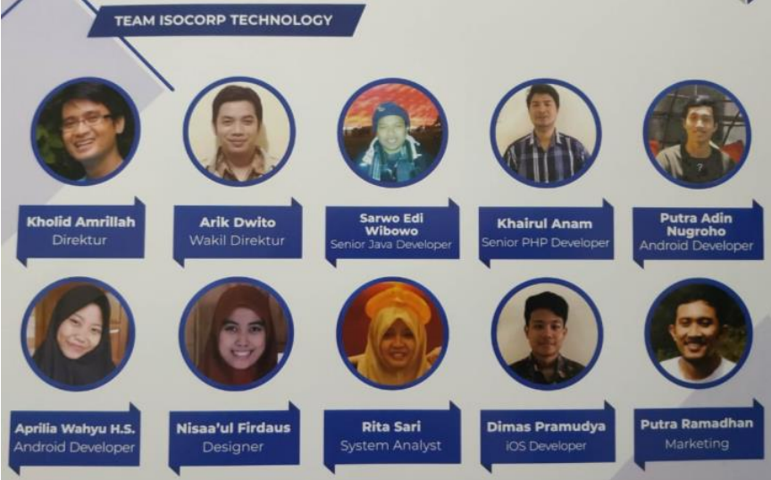

Gambar 2.1 Tim PT. Xeno Persada Teknologi

PT. Xeno Persada Teknologi memiliki 10 karyawan dan 9 posisi. Dari gambar diatas, dapat dijelaskan struktur organisasi dari PT. Xeno Persada Teknologi sebagai berikut :

1. Direktur : Kholid Amrillah
2. Wakil Direktur : Arik Dwito
3. Senior Java Developer : Sarwo Edi Wibowo
4. Senior PHP Developer : Khairul Anam
5. Android Developer : Putra Adin Nugroho dan Aprilia Wahyu H.S
6. Designer : Nisaa’ul Firdaus
7. System Analyst : Rita Sari
8. iOS Developer : Dimas Pramudya
9. Marketing : Putra Ramadhan.

## Kondisi Lingkungan Perusahaan

Kantor PT. Xeno Persada Teknologi berada di Jl Tenggilis Mejoyo Selatan XI No 4, Kel. Tenggilis Mejoyo, Kec. Tenggilis Mejoyo, Kota Surabaya, Jawa Timur 60292. Dikarenakan penulis melakukan kegiatan PKL secara daring, penulis tidak begitu tau tentang kondisi lingkungan PT. Xeno Persada Teknologi. Tetapi meskipun kegiatan dilakukan secara daring interaksi antar sesama karyawan dan antara karyawan kepada penulis terbuka terkait hal-hal yang perlu di diskusikan. Suasana selama penulis melakukan PKL sangat nyaman karena selama bekerja baik karyawan ataupun penulis tidak terlalu terikat dengan peraturan yang ketat sehingga suasanya lebih terasa santai tetapi tetap ada prograss pekerjaan yang dilaporkan. Kegiatan diskusi dan evaluasi progress tidak ada yang terganggu karena menggunakan layanan meeting online seperti *Google Hangout* dan *Zoom Meeting*.

# KEGIATAN UMUM PKL



## Rutinitas Harian

Praktek Kerja Lapang (PKL) di PT. Xeno Persada Teknologi dilaksanakan selama kurang lebih 3 bulan secara daring dengan hari kerja Senin hingga Jumat dimulai pukul 08.30 WIB dan selesai pukul 17.00 WIB. Jika terdapat informasi untuk libur atau pengumuman lainnya akan diinfokan oleh direktur PT. Xeno Persada Teknologi saat meeting online atau bisa juga melalui chat. Penulis setiap hari melakukan pengerjaan project yang diberikan, melakukan diskusi terkait task program yang akan dibangun hingga melakukan pelaporan dan evaluasi terkait pekerjaan yang dilakukan.

## Diskusi / Meeting

Kegiatan yang dilakukan sebelum pengerjaan project untuk pendalaman task yang akan dikerjakan dan pembahasan terkait pembagian tugas setiap individu serta penjelasan terkait sistem kerja di PT. Xeno Persada Teknologi serta alur pengerjaan aplikasi yang akan dibangun. Kegiatan ini juga berguna untuk menyelesaikan permasalahan yang dihadapi saat pengerjaan task yang diambil, bermanfaat untuk melatih individu agar dapat mempelajari kerjasama tim, etika dalam kerja di industri, menambah ilmu baru dan dapat bekerja lebih efektif dan efisien. Setiap individu juga dapat berdiskusi atau bertanya tentang materi atau cara pengerjaan yang kurang dipahami kepada karyawan perusahaan melalui diskusi / meeting.

## Pengerjaan Proyek

Masing-masing individu mengerjakan projek / task sesuai dengan bagian yang telah diberikan pada saat diskusi / meeting secara online. Task yang dikerjakan oleh penulis berfokus pada aplikasi android dengan menggunakan arsitektur VIPER yang telah diadaptasi dan disesuaikan untuk membangun aplikasi android. Berikut adalah kegiatan pengembangan aplikasi yang dilakukan selama PKL :

|  |  |  |
| --- | --- | --- |
| No | Tanggal | Kegiatan |
| 1 | 28/09/2020 | * Pembukaan magang dan presentasi portofolio project dengan meeting online. |
| 2 | 29/09/2020 - 12/10/2020 | * Mempelajari arsitektur android VIPER, MVC, MVP, MVVM. |
| 3 | 13/10/2020 - 16/10/2020 | * Belajar gitlab dan trello. * Meeting pembahasan pembuatan aplikasi psikotes. * Pembuatan tampilan. |
| 4 | 19/10/2020 - 23/10/2020 | * Meeting pembahasan aplikasi psikotes * Revisi tampilan aplikasi psikotes. * Implementasi filepicker untuk foto. |
| 5 | 26/10/2020 - 30/10/2020 | * Implementasi navigasi soal, Register -auto login- Home, API Login, API Register. * Meeting Evaluasi Aplikasi Psikotes. |
| 6 | 02/11/2020 - 06/11/2020 | * Meeting Evaluasi Aplikasi Psikotes. * Implementasi API Home. * Pengerjaan Revisi library filepicker. |
| 7 | 09/11/2020 - 13/11/2020 | * Meeting Pembuatan Aplikasi Limbah B-septic. * Implementasi Wireframe Android. |
| 8 | 16/11/2020 - 20/11/2020 | * Meeting Pembuatan Aplikasi Limbah B-septic. * Proses persiapan dan implementasi API dan Date. * Revisi Design. |
| 9 | 23/11/2020 - 27/11/2020 | * Revisi API Login + Register dan Design android. * Implementasi Wireframe dan API. * Meeting Pembuatan Aplikasi Limbah B-septic. |
| 10 | 30/11/2020 - 04/12/2020 | * Implementasi API google map, date, design, adapter view, recycle view, design, dialog rating. * Revisi API home, pembenaran bug. |
| 11 | 07/12/2020 - 11/12/2020 | * Implementasi API order, detail, rating set, rating update, rating done * Revisi API pada Register dan Profile. * Mempelajari animasi pada android. |
| 12 | 14/12/2020 - 18/12/2020 | * Pembuatan sistem e-voting pemilihan BEM, BLM, DLM Fakultas Hukum Universitas Airlangga. * Proses pembuatan wireframe dan design database sistem informasi E-voting. * Inisialisasi projek dan implementasi view, CRUD, download asset Javascript. |
| 13 | 21/12/2020 - 24/12/2020 | * Revisi view, database sistem. * Implementasi fitur party, election, candidate, Log Pemilihan , send email ke mahasiswa. * Maintenance, revisi dan memperbaiki BUG. * Penutupan Magang. |

## Progress Report

Kegiatan ini bertujuan untuk melaporkan hasil perkembangan project kepada tim PT. Xeno Persada Teknologi, dilakukan dengan menggunakan aplikasi Trello yang berisi task-task yang akan dikerjakan, sedang dikerjakan dan telah dikerjakan. Selain menggunakan Trello, penulis juga menggunakan GIT, dimana setiap kali ada perubahan atau perkembangan aktivitas pekerjaan akan diupload dan akan ada keterangan bagian yang dikerjakan. Dengan menggunakan Trello dan GIT tim PT. Xeno Persada Teknologi dapat lebih mudah untuk melihat perkembangan pengerjaan projek.

# KEGIATAN KHUSUS PKL



Kegiatan khusus di PT. Xeno Persada Teknologi yang penulis kerjakan yaitu sebagai Android Developer. Sebagai Android Developer penulis mengerjakan proyek yang berbasis android yang sesuai dengan kebutuhan PT. Xeno Persada Teknologi, penulis diamanahkan untuk mengembangkan aplikasi android yang bernama B-Septik. Aplikasi B-Septik berbasis android ini terintegrasi dengan website B-Septik.



Gambar 4.1 Logo Aplikasi B-Septik

Aplikasi B-Septik adalah sistem pelayanan limbah domestik berbasis android dan ios. Tujuan pembuatan aplikasi ini adalah untuk mempermudah pelayanan bagi masyarakat atau konsumen, mitra, pelaksana dan pengelolan pelayanan pengolahan limbah domestik. Manfaatnya antara lain masyarakat atau konsumen dapat memesan , memonitor progress, sampai membayar layanan secara online, mitra bisa mendapatkan order dan melakukan pembayaran layanan secara online, SDALL dapat memperoleh permintaan layanan dari masyarakat dan mitra secara online, dapat mendistribusikan permintaan ke mitra dengan cepat , memonitor progress layanan , dan mendapatkan informasi pembayaran secara real time. Fitur yang terdapat pada aplikasi B-Septik yaitu :

1. Login : terdapat dua kolom yaitu surel dan kata sandi sebagai autentikasi pengguna dan pintasan untuk menuju halaman registrasi.
2. Registrasi : berfungsi untuk dapat mendaftarkan diri sebagai pengguna baru dengan mengisi beberapa kolom formulir.
3. Halaman Utama : berisikan data dari Tiga Pesanan Terakhir dan Berita Baru dari aplikasi. Bagian atas terdapat sebuah pengingat lalu di bagian bawah terdapat papan menu yang terdiri dari Beranda, Daftar Pesanan, Pesan, Riwayat dan Profil.
4. Daftar Pesanan : berisikan daftar order yang yang masih dalam status ORDER menunggu untuk dikerjakan,disini juga bisa melihat detail dari Daftar Pesanan tersebut .
5. Riwayat : berisikan data dari beberapa transaksi yang telah dikerjakan atau sudah selesai dikerjakan.
6. Detil Pesanan : berisikan sebuah data detil dari Daftar Pesanan dari yang baru order sampai yang telah selesai dikerjakan.
7. Pemberian Penilaian : pengguna dapat memberikan sebuah penilaian berdasarkan kinerja dari pengemudi tersebut.
8. Order : pengguna dapat membuat order pengangkatan limbah.
9. Profil : dapat memperbarui data profil user dari nama, alamat hingga foto profil.
10. Logout : tombol Keluar yang jika diketuk user akan diarahkan menuju Halaman Masuk .
11. Mulai Mengerjakan Pesanan : tombol Mulai Mengerjakan yang berada di bawah untuk mengubah status dari ORDER menjadi ONGOING yang menandakan pesanan ini mulai dikerjakan.

Dalam membangun aplikasi B-Septik, penulis menggunakan arsitektur VIPER yang telah dimodifikasi serta disesuiakan dengan kebutuhan android. Pada arsitektur ini terdapat pembagian file seperti View, Interactor, Presenter, Router, Response, Param, Fragment, Adapter.

Selama kegiatan berlangsung, penulis tetap melakukan koordinasi dengan rekan satu tim yang mengerjakan bagian website serta API untuk menyelaraskan data, kebutuhan hingga hasil yang ditampilkan oleh aplikasi. Dalam pengerjaan aplikasi, penulis melakukan analisis kebutuhan aplikasi, mempelajari alur program yang telah ada, melanjutkan program yang telah ada hingga melakukan diskusi terkait aplikasi yang dibangun dengan tim dari pihak PT. Xeno Persada Teknologi.

# PEMBAHASAN



## Tinjauan Pustaka

### Konsep Dasar Sistem informasi

Menurut Robert yang dikutip oleh Minarni dan Saputra (2011), Sistem informasi adalah suatu sistem di dalam suatu organisasi yang mempertemukan kebutuhan pengolahan transaksi harian, mendukung operasi, bersifat manajerial dan kegiatan strategi dari suatu organisasi dan menyediakan pihak luar tertentu dengan laporan - laporan yang diperlukan. Stair (2007:9) menjelaskan bahwa sistem informasi berbasis komputer (CBIS) dalam suatu organisasi terdiri dari komponen-komponen berikut :

1. Perangkat keras, yaitu perangkat keras komponen untuk melengkapi kegiatan masukan data, memproses data, dan keluaran data.
2. Perangkat lunak, program dan instruksi yang diberikan kekomputer.
3. Database, yaitu kumpulan data dan informasi yang diorganisasikan sedemikian rupa sehingga mudah diakses pengguna sistem informasi.
4. Telekomunikasi, yaitu yang menghubungkan antara pengguna sistem dengan sistem komputer secara bersama – sama kedala suatu jaringan kerja yang efektif.
5. Manusia, personel dari suatu sistem informasi, meliputi menajer, analisis, programmer, dan operator, serta tanggung jawab terhadap perawatan sistem.

### Arsitektur Viper

Viper merupakan clean architecture mainly yang digunakan pada pengembangan iOS app. Ide dasar viper membantu agar membuat kode bersih dan terorganisir. (Rodrigues, 2017) Viper merupakan singkatan dari View Interactor Presenter Entity Router. Tujuan organisasi lima-lapis ini untuk menetapkan tugas yang berbeda untuk setiap entitas, mengikuti prinsip tanggung jawab tunggal. (Martinez, 2018).

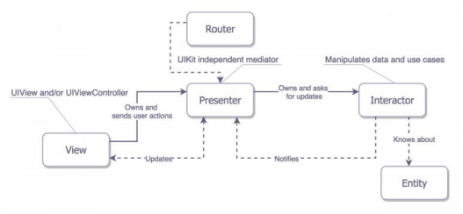

Gambar 5.1 Arsitektur Viper

Gambar diatas menggambarkan ilustrasi dari arsitektur viper, dimana setiap blok berhubungan kesebuah objek dengan tugas khusus, input dan output. (Peralta, 2016) layer VIPER ditetapkan sesuai dengan skema berikut :

1. View : mengatur fungsi data yang akan ditampilkan pada interface.
2. Interactor : Mengambil data yang dibutuhkan dari berbagai sumber data seperti API , Database untuk di pass ke presenter(view model).
3. Presenter : menjembatani antara UI dan data, berisi bisnis logic untuk present the data, notify the view tentang adanya perubahan, menghandle UI event serta berkontak dengan view, router, dan interactor.
4. Entity : Pada dasarnya sebuah objek POJO yang harus menggambarkan objek terkait business logic.
5. Router : Pada dasarnya kelas yang digunakan untuk menangani navigasi terkait layar. Mirip dengan pola Navigator.

## Analisis Kebutuhan

Tujuan dari tahap analisis adalah memahami dengan sesungguhnya kebutuhan dari sistem yang baru dan mengembangankan sebuah sistem yang memadahi kebutuhan tersebut. Berikut beberapa fitur dan kebutuhan yang diperlukan oleh aplikasi B-Septik :

|  |  |  |
| --- | --- | --- |
| NO | Fitur | Hasil Kebutuhan |
| 1 | Layout Masuk  (Customer & Driver) | * Terdapat dua kolom yaitu surel dan kata sandi sebagai autentikasi pengguna. * Button pintasan untuk menuju halaman registrasi. |
| 2 | Registrasi  (Customer) | * Mengisi beberapa kolom formulir sebagai syarat dan kelengkapan sebelum memasuki menu utama. |
| 3 | Halaman Utama  (Customer & Driver) | * Menampilkan data dari Tiga Pesanan Terakhir dan Berita Baru dari aplikasi. * Terdapat sebuah Profil User. * Terdapat papan menu navigasi yang terdiri dari Beranda, Daftar Pesanan, Riwayat dan Profil. |
| 4 | Daftar Pesanan  (Customer & Driver) | * Muncul daftar order yang yang masih dalam status ORDER menunggu untuk dikerjakan. * Bisa melihat detail dari Daftar Pesanan tersebut. * Dapat menyaring Daftar Pesanan berdasarkan status. |
| 5 | Riwayat  (Customer & Driver) | * Menampilkan data dari beberapa transaksi yang telah dikerjakan. |
| 6 | Detil Pesanan  (Customer & Driver) | * Menampilkan data detil dari Daftar Pesanan dari yang baru order sampai yang telah selesai dikerjakan. * Dapat membatalkan order dengan mengetuk tombol Batalkan Pesanan. * Dapat melacak pengemudi dengan mengetuk tombol Lacak Pengemudi. |
| 7 | Pemberian Penilaian  (Customer) | * Dapat memberikan sebuah penilaian berdasarkan kinerja dari pengemudi. |
| 8 | Order  (Customer) | * Dapat membuat order pengangkatan limbah. |
| 9 | Profil  (Customer & Driver) | * Dapat memperbarui data profil user. * Terdapat tombol Keluar. |
| 10 | Mulai Mengerjakan Pesanan  (Driver) | * Tombol Mulai Mengerjakan untuk mengubah status dari ORDER menjadi ONGOING. |

## Pembuatan Desain Database dan Prototype

Setelah Kebutuhan dan data didapatkan langkah selanjutnya adalah pihak developer PT. Xeno Persada Teknologi akan melakukan perancangan dalam membuat database dan prototype dimana kegiatan ini bertujuan untuk mempermudah pembagian pekerjaan task selanjutnya.

## Penyusunan Task

Seluruh fitur yang akan dibuat dijabarkan kedalam task-task yang memiliki target penyelesaian dalam hitungan hari. Untuk mempermudah proses penyusunan dan manajemen, pihak developer PT. Xeno Persada Teknologi menggunakan aplikasi trello. Sehingga seluruh developer bisa termonitoring dengan baik meskipun harus bekerja dari rumah atau secara online.

## Pembagian Task Pekerjaan

Langkah selanjutnya adalah pembagian task pekerjaan sesuai dengan bagian yang dikuasi. Dalam hal ini setiap anggota memiliki pembagian task yang berbeda tergantung skill dan kemampuan pribadi dalam penyelesaian task tersebut. Penulis dalam pembagian task pekerjaan mendapatkan tugas untuk mengerjakan aplikasi berbasis android yaitu mulai dari fitur login, registrasi, home, order, list order, history, detail order, rating, profile, dan logout.

## Pengerjaan Program

Pengerjaan program mengadpatasi dari metode pengembangan perangkat lunak secara agile menggunakan scrum . Dimana setiap hari per sprint agenda pengerjaan memiliki skala pengerjaan berupa To Do, Proses dan Done. Setelah pengerjaan program sesuai dengan prototype yang telah dibuat sebelumnya selanjutnya adalah dilakukannya proses testing oleh pihak PT. Xeno Persada Teknologi sehingga aplikasi dapat dikatakan selesai task tersebut setelah melalui revisi dan pembenahan bug dan error.

## Maintenance

Setelah keseluruhan task selesai maka selanjutnya aplikasi akan di release kepada client dan dilakukan monitoring selama penggunaan oleh client. Apabila mengalami kendala maka dengan segera pihak developer PT. Xeno Persada Teknologi akan bertanggung jawab untuk membenahi aplikasi tersebut.

## Hasil Kegiatan

### Hasil Implementasi Program

Berikut merupakan detail dari setiap implementasi fitur program :

1. Fitur Masuk

Saat pertama kali membuka aplikasi B-Septik, maka akan bertemu dengan halaman masuk. Di halaman ini terdapat dua kolom yaitu surel dan kata sandi sebagai autentikasi pengguna dan pintasan untuk menuju halaman registrasi. Berikut tampilan dari fitur Masuk :

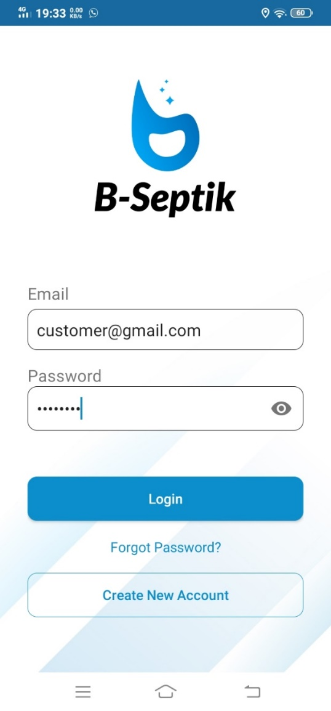

Gambar 5.2 Halaman Masuk

1. Registrasi

Dihalaman Registrasi ini calon pengguna dapat mendaftarkan diri sebagai pengguna baru dengan mengisi beberapa kolom formulir sebagai syarat dan kelengkapan sebelum memasuki menu utama. Berikut tampilan dari fitur Registrasi :

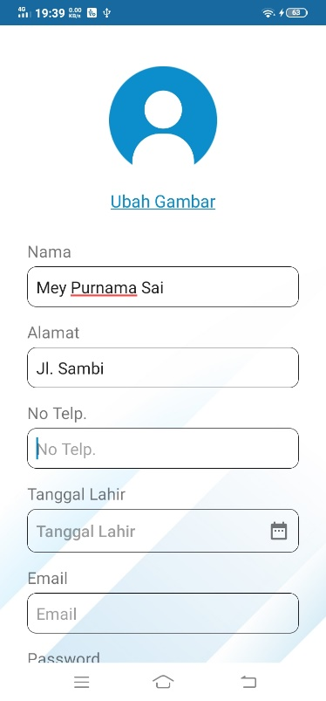

Gambar 5.3 Halaman Register Atas

|  |  |
| --- | --- |
| Gambar 5.4 Ambil foto profil dari galeri | Gambar 5.5 Halaman Register Bawah |

1. Halaman Utama

Halaman utama berisikan data dari Tiga Pesanan Terakhir dan Berita Baru dari aplikasi. Untuk tampilan **Customer** Bagian atas terdapat sebuah Pengingat, sedangkan untuk **Driver** terdapat sebuah Foto Profil, Nama, Jabatan, Bintang Penilaian. lalu di bagian bawah terdapat papan menu yang terdiri dari Beranda, Daftar Pesanan, Pesanan, Riwayat dan Profil. Berikut tampilan dari fitur Halaman Utama :

|  |  |
| --- | --- |
| Gambar 5.6 Halaman Beranda (Customer) | Gambar 5.7 Halaman Beranda (Driver) |

1. Daftar Pesanan

Untuk mengakses halaman Daftar Pesanan user cukup untuk mengetuk tombol Daftar Pesanan yang berada di dalam papan menu bawah dan user akan diarahkan menuju halaman tersebut. Daftar Pesanan ini berisikan daftar order yang yang masih dalam status ORDER menunggu untuk dikerjakan,disini juga bisa melihat detail dari Daftar Pesanan tersebut. Berikut tampilan dari fitur Daftar Pesanan :

|  |  |
| --- | --- |
| Gambar 5.8 List Order Customer | Gambar 5.9 List Order Driver |

User juga dapat menyaring Daftar Pesanan berdasarkan status dengan cara mengetuk tombol dengan ikon saringan dan memilih metode penyaringan sesuai dengan keinginan. Berikut adalah tampilan fitur saring pesanan berdasarkan status :

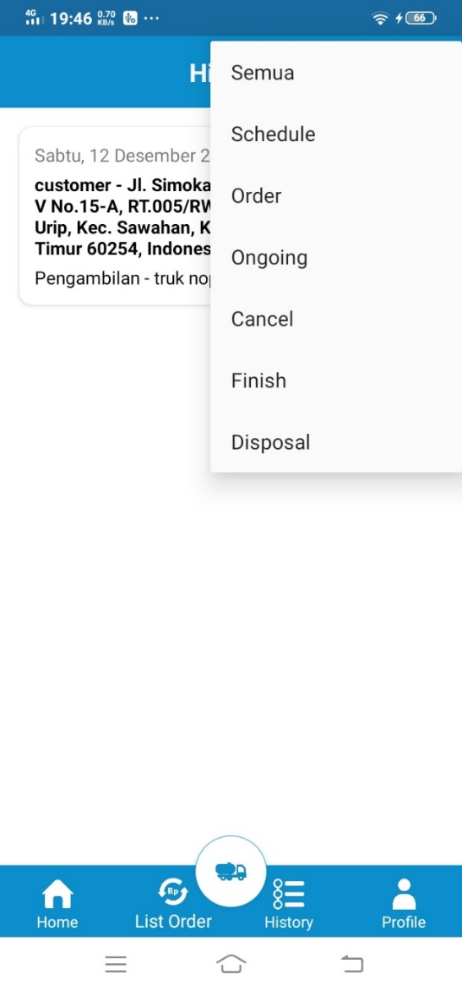

Gambar 5.10 Penyaringan Data

1. Riwayat

Halaman Riwayat ini berisikan data dari beberapa transaksi yang telah dikerjakan atau sudah selesai dikerjakan. Sama halnya dengan Daftar Pesanan sebelumnya, Riwayat juga bisa melihat detail dari yang telah dikerjakan dan menyaring isi data. Berikut adalah tampilan dari halaman Riwayat :

|  |  |
| --- | --- |
| Gambar 5.11 Riwayat Customer | Gambar 5.12 Riwayat Driver |

1. Detil Pesanan

Pada halaman Detil Pesanan ini berisikan sebuah data detil dari Daftar Pesanan dari yang baru order sampai yang telah selesai dikerjakan. Dihalaman ini memuat informasi rinci mengenai:

1. Nama
2. Alamat
3. Kelurahan
4. Kecamatan
5. Jadwal
6. Status
7. Total Volume
8. Estimasi Biaya
9. Nama Pengemudi

Ketika status masih ORDER user dapat membatalkan order dengan mengetuk tombol Batalkan Pesanan untuk membatalkan pesanan. Berikut adalah tampilan Detail Pesanan :

|  |  |
| --- | --- |
| Gambar 5.13 Detil Order Customer | Gambar 5.14 Detil Order Driver |

Selanjutnya jika status telah berubah menjadi ONGOING maka artinya pesanan user telah diproses dan user Tidak Dapat Membatalkannya.

1. Pemberian Penilaian

Pengguna dapat memberikan sebuah penilaian berdasarkan kinerja dari pengemudi tersebut, setelah selesai tabel akan muncul bilah yang berisikan permintaan penilaian seperti berikut :

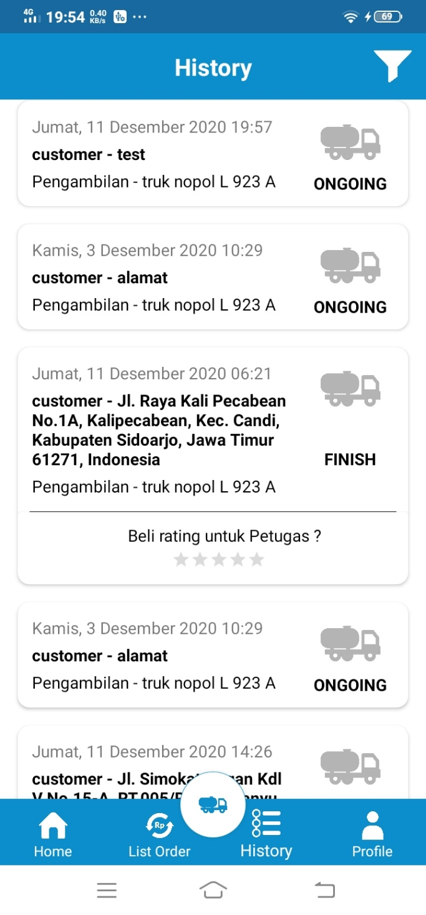

Gambar 5.15 Tampilan Penilaian

Lalu user bisa mengetuk label bertuliskan Beri rating untuk petugas? Lalu akan muncul papan penilaian seperti berikut :

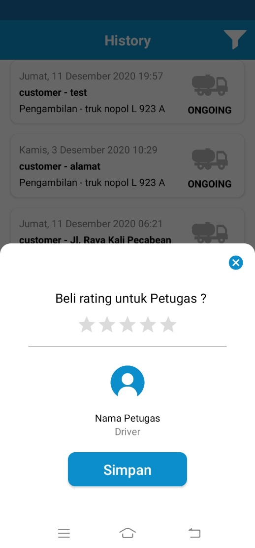

Gambar 5.16 Pemberian Penilaian

Setelah memberi penilaian maka tampilan akan berubah menjadi seperti berikut :

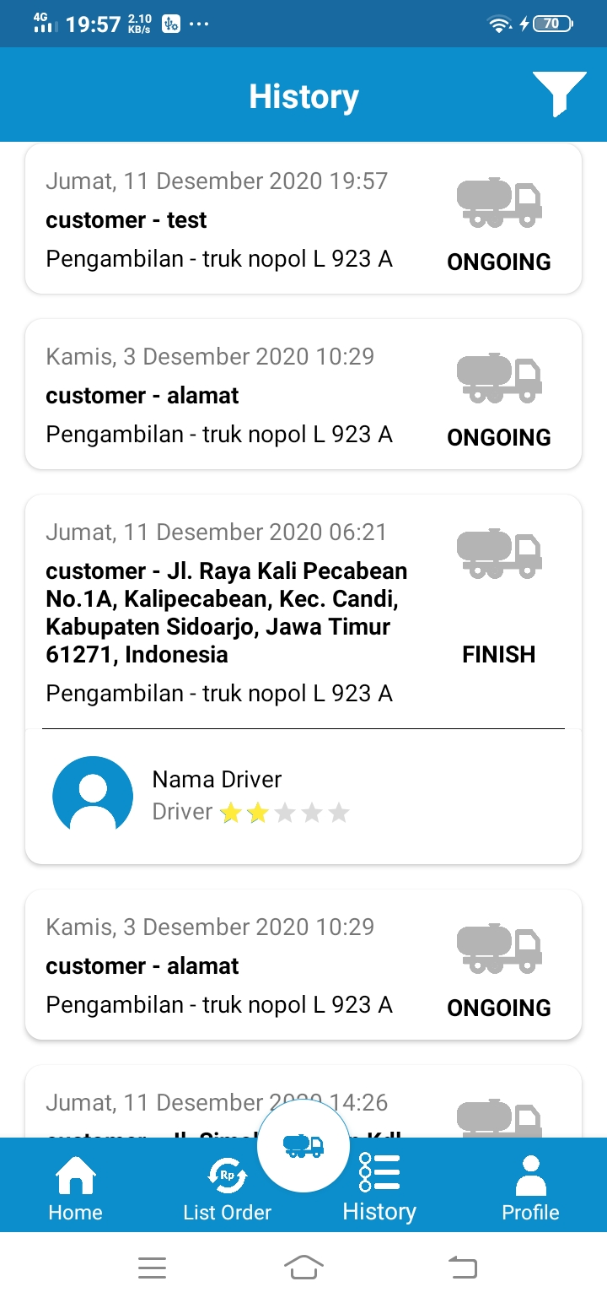

Gambar 5.17 Hasil Dari Penilaian

1. Order

Di halaman order ini pengguna dapat membuat order pengangkatan limbah. Berikut tampilan dari fitur Order :

|  |  |
| --- | --- |
| Gambar 5.18 Halaman Pesanan | Gambar 5.19 Pilih tanggal |

|  |  |
| --- | --- |
| Gambar 5.20 Masukkan Jumlah Volume | Gambar 5.21 Pilih Mitra Pengemudi |

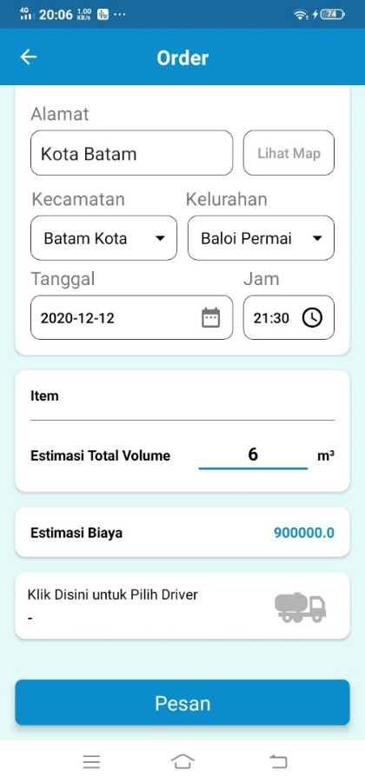

Gambar 5.22 Perhitungan estimasi biaya secara otomatis

1. Profil

Di Halaman Profil user dapat memperbarui data profil dari nama, alamat hingga foto profil. Berikut adalah tampilan fitur profil :

|  |  |
| --- | --- |
| Gambar 5.23 Profil Customer | Gambar 5.24 Profil Driver |

Dihalaman ini juga terdapat tombol Keluar yang jika user ketuk maka akan diarahkan menuju Halaman Masuk. Berikut adalah button simpan data dan button keluar :

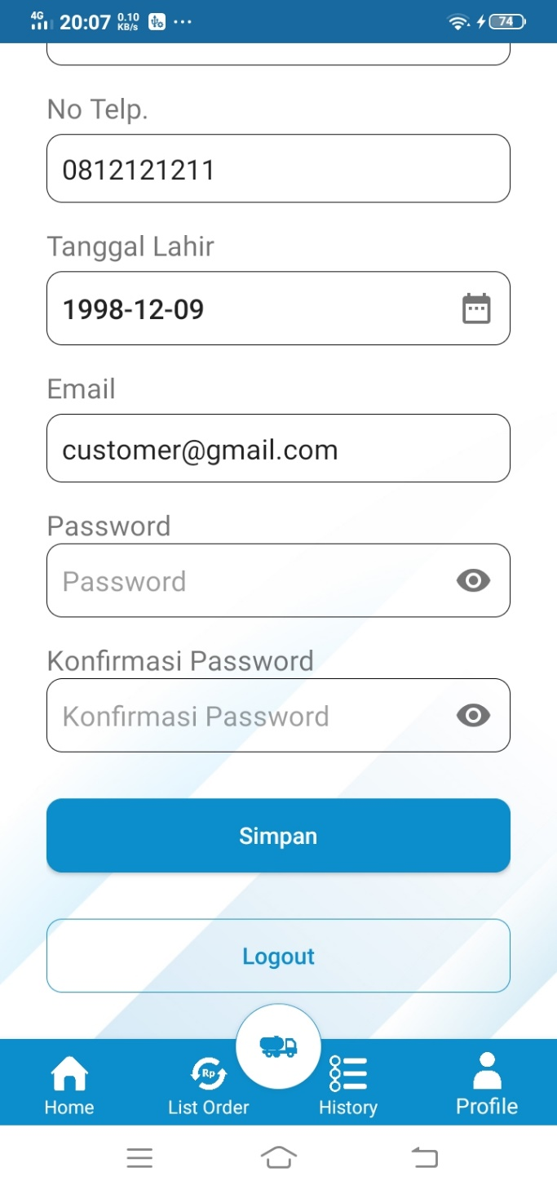

Gambar 5.25 Tombol Keluar

# KESIMPULAN DAN SARAN



## Kesimpulan

Berdasarkan hasil pembahasan diatas, dapat diketahui bahwa aplikasi B-Septik memberikan solusi dan kemudahan bagi masyarakat atau konsumen, mitra, pelaksana dan pengelola dalam melakukan kegiatan pelayanan mengenai limbah domestic didaerah Batam. Masyarakat tidak perlu repot-repot untuk menghubungi pihak pengelola limbah secara manual. Masyarakat bisa melakukan pemesanan jasa layanan limbah secara online melalui aplikasi ini kemudian menunggu sampai pihak mitra pelaksana datang kemudian bisa melakukan monitoring progress bahkan bisa melakukan pembayaran layanan secara online. Selain masyarakat aplikasi ini memberikan kemudahan bagi penyedia jasa limbah seperti mitra bisa mendapatkan order dan melakukan pembayaran layanan secara online. SDALL dapat memperoleh permintaan layanan dari masyarakat dan mitra secara online, dapat mendistribusikan permintaan ke mitra dengan cepat, dapat memonitor progress layanan, dan mendapatkan informasi pembayaran secara real time.

## Saran

Adapun saran mengenai kegiatan Praktek Kerja Lapang telah diselesaikan yaitu :

1. Dikarenakan Kegiatan ini dilakukan secara daring, komunikasi antar anggota PKL maupun anggota tim developer perusahaan masih kurang, sehingga perlu untuk ditingkatkan lebih baik lagi.
2. Waktu proses pembuatan aplikasi terkadang bisa mengebut dan longgar, jadi perlu lebih diatur manajemen waktu pengerjaannya.

DAFTAR PUSTAKA

Sholichin F, Isa MA Bin, Halim SA, Harun MF Bin. Review of ios architectural pattern for testability, modifiability, and performance quality. *J Theor Appl Inf Technol*. 2019;97(15):4021-4035.

Adi P. Scrum Method Implementation in a Software Development Project Management. *Int J Adv Comput Sci Appl*. 2015;6(9):198-204. doi:10.14569/ijacsa.2015.060927

**LAMPIRAN**

LAMPIRAN

Lampiran 1 Surat Keterangan Selesai Kegiatan PKL

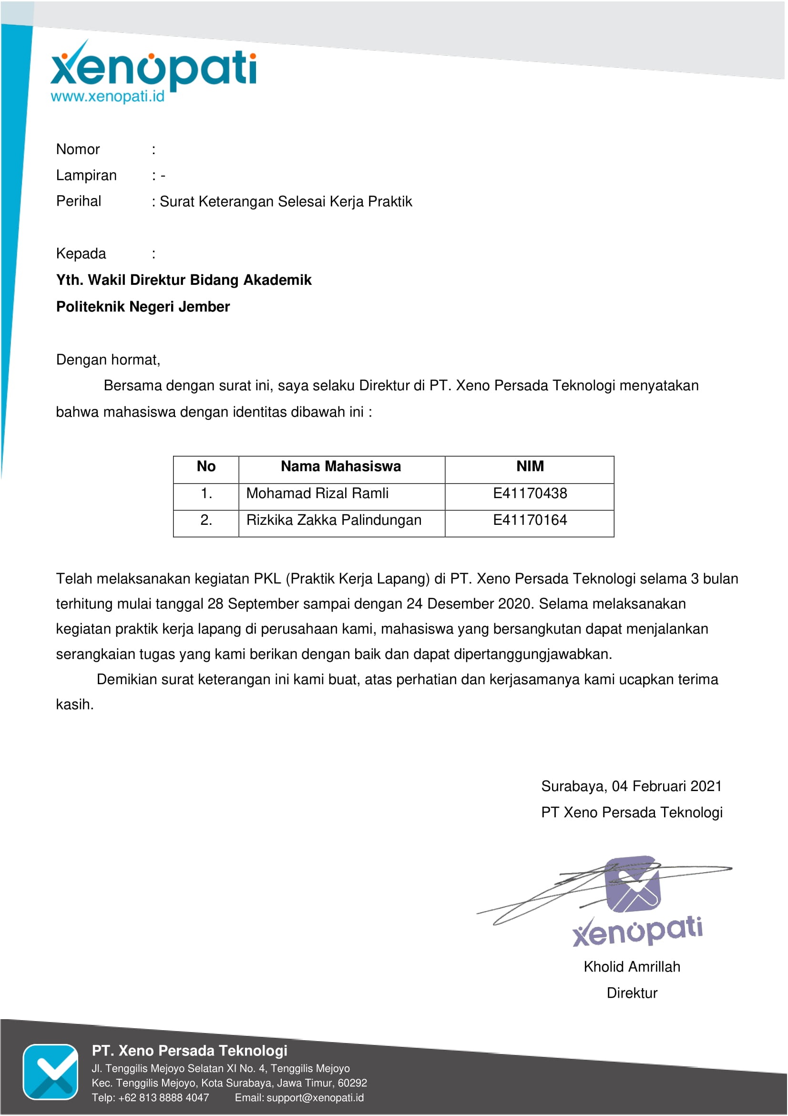

**REKAPITULASI PELAKSANAAN**

Lampiran 2 Rangkuman Kegiatan Dan Daftar Hadir PKL

* Nama Mahasiswa : Rizkika Zakka Palindungan
* N I M : E41170164

|  |  |  |  |
| --- | --- | --- | --- |
| * **No** | **Tanggal** | **Kegiatan** | **Keterangan** |
| 1. | 28-09-2020 | Demo portofolio project | Terlaksana |
| 2. | 29-09-2020 | Belajar teknologi bahasa pemrograman tempat PKL | Terlaksana |
| 3. | 30-09-2020 | Belajar teknologi bahasa pemrograman tempat PKL | Terlaksana |
| 4. | 01-10-2020 | Belajar teknologi bahasa pemrograman tempat PKL | Terlaksana |
| 5. | 02-10-2020 | Belajar teknologi bahasa pemrograman tempat PKL | Terlaksana |
| 6. | 05-10-2020 | Belajar teknologi bahasa pemrograman tempat PKL | Terlaksana |
| 7. | 06-10-2020 | Belajar teknologi bahasa pemrograman tempat PKL | Terlaksana |
| 8. | 07-10-2020 | Belajar teknologi bahasa pemrograman tempat PKL | Terlaksana |
| 9. | 08-10-2020 | Belajar teknologi bahasa pemrograman tempat PKL | Terlaksana |
| 10. | 09-10-2020 | Belajar teknologi bahasa pemrograman tempat PKL | Terlaksana |
| 11. | 12-10-2020 | Belajar teknologi bahasa pemrograman tempat PKL | Terlaksana |
| 12. | 13-10-2020 | Belajar teknologi bahasa pemrograman tempat PKL | Terlaksana |
| 13. | 14-10-2020 | Pembuatan sistem tes psikologi  (tes kemampuan mahasiswa) | Terlaksana |
| 14. | 15-10-2020 | Pembuatan sistem tes psikologi (tes kemampuan mahasiswa) | Terlaksana |
| 15. | 16-10-2020 | Pembuatan sistem tes psikologi (tes kemampuan mahasiswa) | Terlaksana |
| 16. | 19-10-2020 | Pembuatan sistem tes psikologi (tes kemampuan mahasiswa) | Terlaksana |
| 17. | 20-10-2020 | Pembuatan sistem tes psikologi (tes kemampuan mahasiswa) | Terlaksana |
| 18. | 21-10-2020 | Pembuatan sistem tes psikologi (tes kemampuan mahasiswa) | Terlaksana |
| 19. | 22-10-2020 | Pembuatan sistem tes psikologi (tes kemampuan mahasiswa) | Terlaksana |
| 20. | 23-10-2020 | Pembuatan sistem tes psikologi (tes kemampuan mahasiswa) | Terlaksana |
| 21. | 26-10-2020 | Pembuatan sistem tes psikologi (tes kemampuan mahasiswa) | Terlaksana |
| 22. | 27-10-2020 | Pembuatan sistem tes psikologi (tes kemampuan mahasiswa) | Terlaksana |
| 23. | 02-11-2020 | Pembuatan sistem tes psikologi (tes kemampuan mahasiswa) | Terlaksana |
| 24. | 03-11-2020 | Pembuatan sistem tes psikologi (tes kemampuan mahasiswa) | Terlaksana |
| 25. | 04-11-2020 | Pembuatan sistem tes psikologi (tes kemampuan mahasiswa) | Terlaksana |
| 26. | 05-11-2020 | Pembuatan sistem tes psikologi (tes kemampuan mahasiswa) | Terlaksana |
| 27. | 06-11-2020 | Pembuatan sistem tes psikologi (tes kemampuan mahasiswa) | Terlaksana |
| 28. | 09-11-2020 | Pembuatan sistem pelayanan limbah domestik Kota Batam | Terlaksana |
| 29. | 10-11-2020 | Pembuatan sistem pelayanan limbah domestik Kota Batam | Terlaksana |
| 30. | 11-11-2020 | Pembuatan sistem pelayanan limbah domestik Kota Batam | Terlaksana |
| 31. | 12-11-2020 | Pembuatan sistem pelayanan limbah domestik Kota Batam | Terlaksana |
| 32. | 13-11-2020 | Pembuatan sistem pelayanan limbah domestik Kota Batam | Terlaksana |
| 33. | 16-11-2020 | Pembuatan sistem pelayanan limbah domestik Kota Batam | Terlaksana |
| 34. | 17-11-2020 | Pembuatan sistem pelayanan limbah domestik Kota Batam | Terlaksana |
| 35. | 18-11-2020 | Pembuatan sistem pelayanan limbah domestik Kota Batam | Terlaksana |
| 36. | 19-11-2020 | Pembuatan sistem pelayanan limbah domestik Kota Batam | Terlaksana |
| 37. | 20-11-2020 | Pembuatan sistem pelayanan limbah domestik Kota Batam | Terlaksana |
| 38. | 23-11-2020 | Pembuatan sistem pelayanan limbah domestik Kota Batam | Terlaksana |
| 39. | 24-11-2020 | Pembuatan sistem pelayanan limbah domestik Kota Batam | Terlaksana |
| 40. | 25-11-2020 | Pembuatan sistem pelayanan limbah domestik Kota Batam | Terlaksana |
| 41. | 26-11-2020 | Pembuatan sistem pelayanan limbah domestik Kota Batam | Terlaksana |
| 42. | 27-11-2020 | Pembuatan sistem pelayanan limbah domestik Kota Batam | Terlaksana |
| 43. | 30-11-2020 | Pembuatan sistem pelayanan limbah domestik Kota Batam | Terlaksana |
| 44. | 01-11-2020 | Pembuatan sistem pelayanan limbah domestik Kota Batam | Terlaksana |
| 45. | 02-12-2020 | Pembuatan sistem pelayanan limbah domestik Kota Batam | Terlaksana |
| 46. | 03-12-2020 | Pembuatan sistem pelayanan limbah domestik Kota Batam | Terlaksana |
| 47. | 04-12-2020 | Pembuatan sistem pelayanan limbah domestik Kota Batam | Terlaksana |
| 48. | 07-12-2020 | Pembuatan sistem pelayanan limbah domestik Kota Batam | Terlaksana |
| 49. | 08-12-2020 | Pembuatan sistem pelayanan limbah domestik Kota Batam | Terlaksana |
| 50. | 09-12-2020 | Pembuatan sistem pelayanan limbah domestik Kota Batam | Terlaksana |
| 51. | 10-12-2020 | Pembuatan sistem pelayanan limbah domestik Kota Batam | Terlaksana |
| 52. | 11-12-2020 | Pembuatan sistem pelayanan limbah domestik Kota Batam | Terlaksana |
| 53. | 14-12-2020 | Pembuatan sistem pelayanan limbah domestik Kota Batam | Terlaksana |
| 54. | 15-12-2020 | Pembuatan sistem e-voting pemilihan BEM,BLM,DLM Fakultas Hukum Universitas Airlangga | Terlaksana |
| 55. | 16-12-2020 | Pembuatan sistem e-voting pemilihan BEM,BLM,DLM Fakultas Hukum Universitas Airlangga | Terlaksana |
| 56. | 17-12-2020 | Pembuatan sistem e-voting pemilihan BEM,BLM,DLM Fakultas Hukum Universitas Airlangga | Terlaksana |
| 57. | 18-12-2020 | Pembuatan sistem e-voting pemilihan BEM,BLM,DLM Fakultas Hukum Universitas Airlangga | Terlaksana |
| 58. | 21-12-2020 | Pembuatan sistem e-voting pemilihan BEM,BLM,DLM Fakultas Hukum Universitas Airlangga | Terlaksana |
| 59. | 22-12-2020 | Pembuatan sistem e-voting pemilihan BEM,BLM,DLM Fakultas Hukum Universitas Airlangga | Terlaksana |
| 60. | 23-12-2020 | Pembuatan sistem e-voting pemilihan BEM,BLM,DLM Fakultas Hukum Universitas Airlangga | Terlaksana |
| 61. | 24-12-2020 | Pembuatan sistem e-voting pemilihan BEM,BLM,DLM Fakultas Hukum Universitas Airlangga | Terlaksana |

Mengetahui, Surabaya, 04 Februari 2021

Dosen Pembimbing, Pembimbing Lapang,



Aji Seto Arifianto, S.ST., M.T. Khairul Anam

NIP. 19851128 200812 1 002

Lampiran 3 Foto Kegiatan Selama PKL selama pandemi secara daring

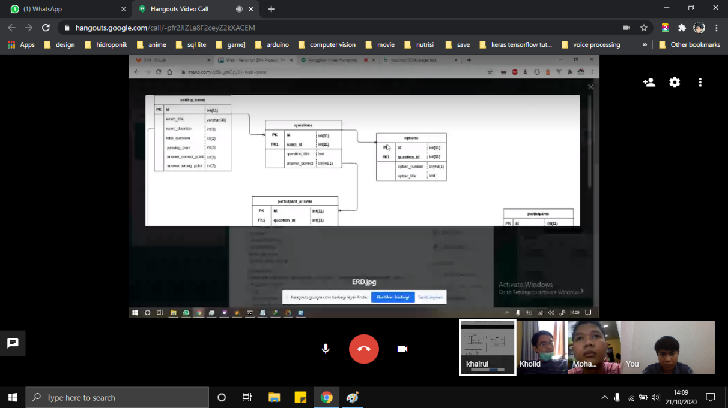

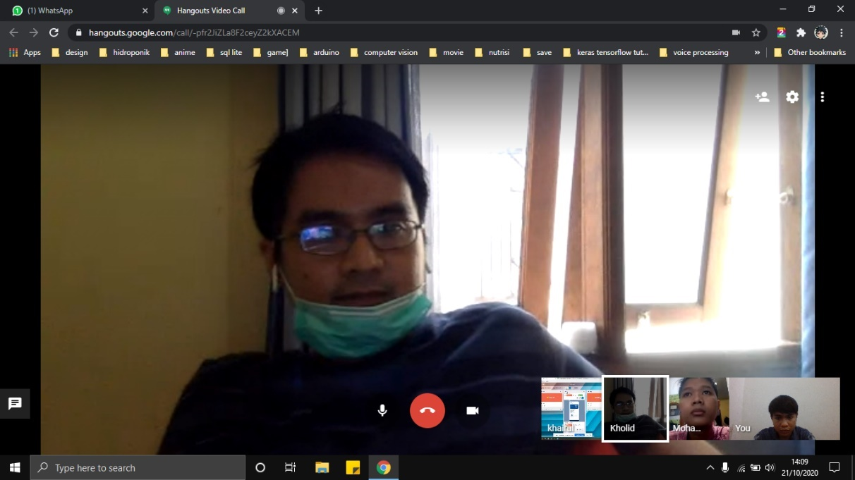

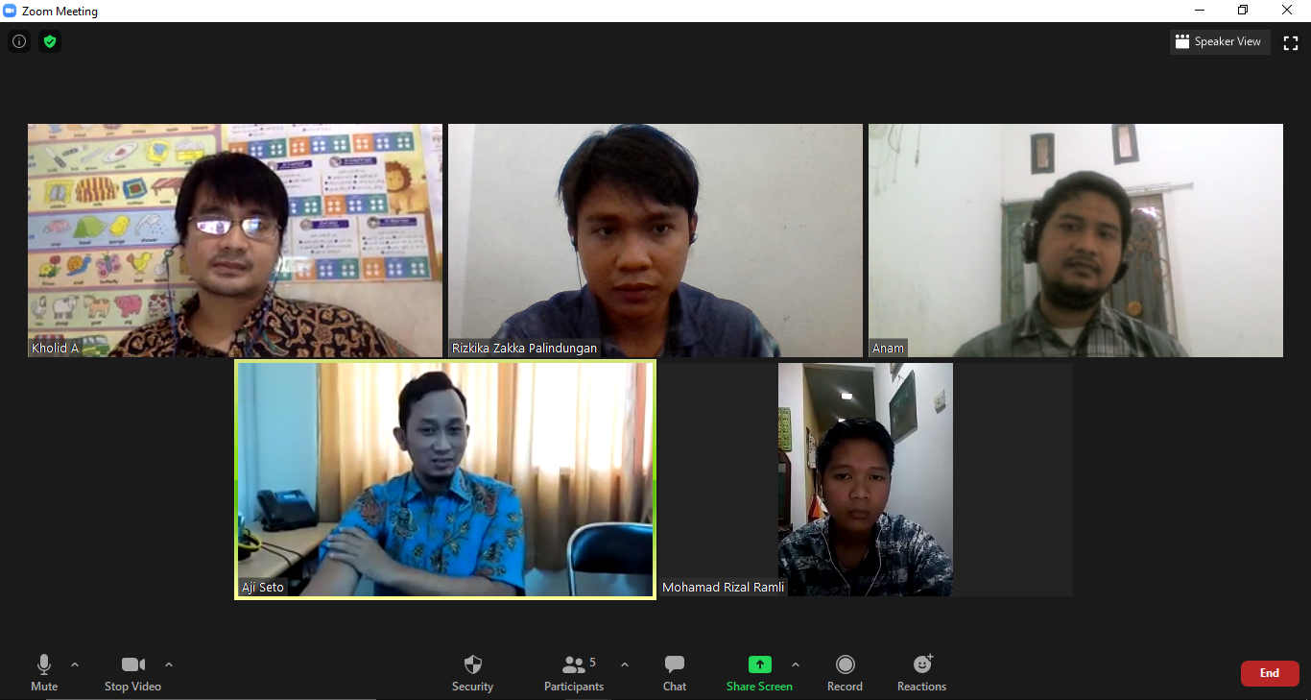

Lampiran 4 Data Pendukung

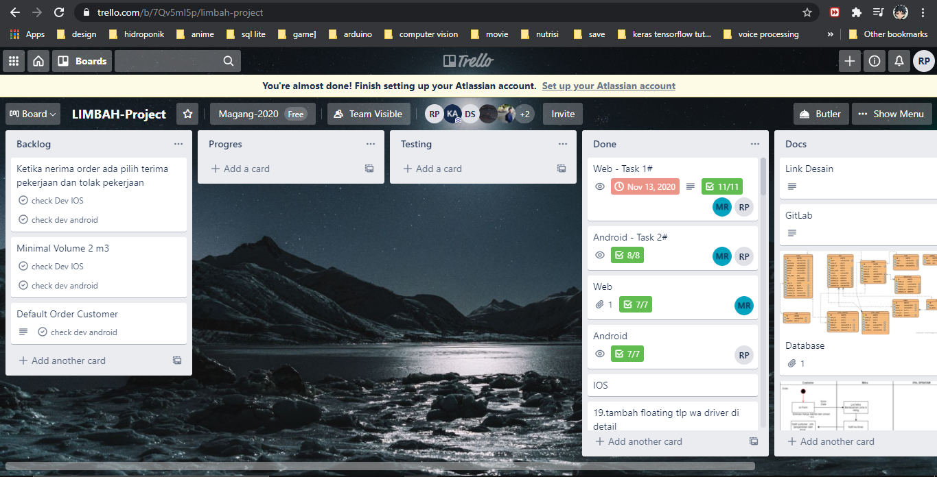

Tampilam aplikasi trello yang digunakan dalam report pekerjaan dan list pekerjaan yang dilakukan selama masa PKL.

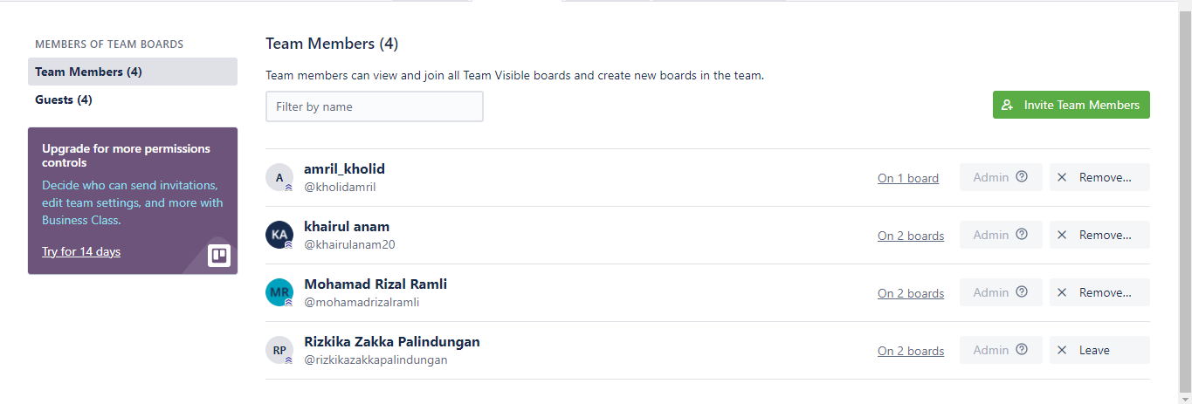

Anggota tim yang berada pada trello.

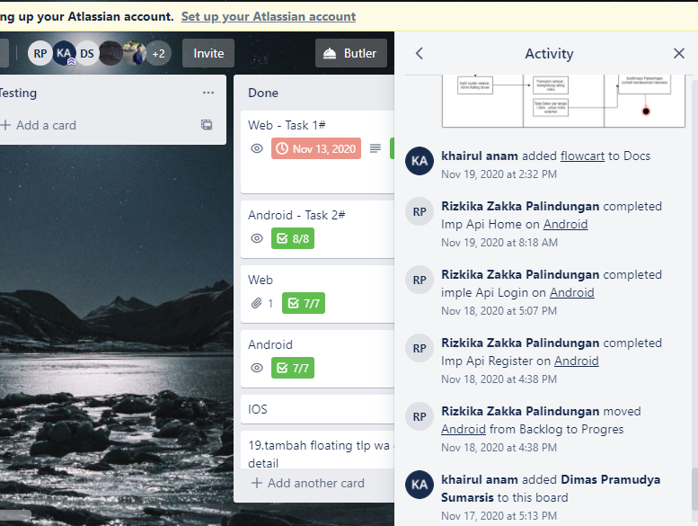

Aktivitas anggota pada trello.